Formulario de Postulación de Proyectos Empresariales de Promoción de Exportaciones Concurso Silvoagropecuario 2024

INGRESO A LA PLATAFORMA:
Una vez ingresado a la plataforma y elegido el Concurso/estrategia, deberá ingresar en “Postule aquí”
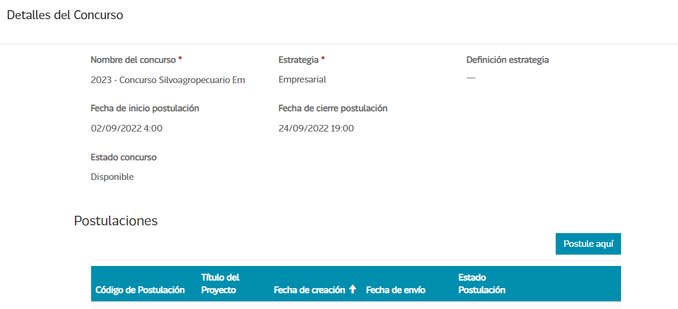

ETAPAS DE POSTULACION:

1.- POSTULANTE Y BENEFICIARIOS(S)

  - Ingreso de Postulante:

POSTULANTE:
El postulante es toda es toda persona natural (con iniciación de actividades) o persona jurídica que presente un proyecto al Concurso. Una vez adjudicado el proyecto respectivo, el postulante pasa a ser legalmente responsable ante PROCHILE .
Deberás “iniciar la búsqueda de tu empresa”, para lo cual debes estar vinculado a ella, si no lo estás, tendrás que enviar un correo a Concursos@prochile.gob.cl, solicitando esta gestión, indicando en el Asunto “Solicito ser vinculado”

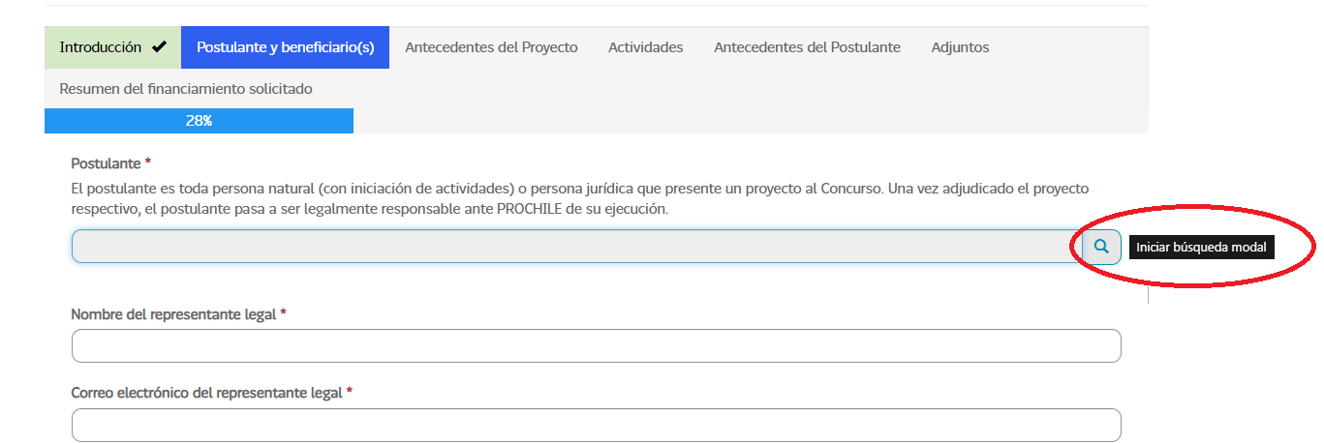

Además, deberás completar:

Nombre representante legal
Correo Electrónico Representante Legal

1.2.- Ingreso de Beneficiario:

BENEFICIARIO(S):
Son beneficiarios las personas jurídicas o personas naturales (con iniciación de actividades), que obtengan beneficios de los resultados del proyecto a ejecutar. No son beneficiarios los proveedores y/o clientes de las empresas, así como tampoco se puede incluir a ejecutivos pertenecientes al postulante. En el caso de señalar más de un beneficiario, el número de éstos se debe mantener durante la ejecución del proyecto (si elimina uno, debe ser reemplazado).
Deberás ingresar el nombre o razón social y el RUT de los beneficiarios.
RUT

Nombre completo/Razón Social

2.- ANTECEDENTES DEL PROYECTO

2.1.- Datos generales del proyecto

Código del Proyecto  (se genera automáticamente) | APC (B)

Título del Proyecto
Defina un título corto relacionado con su proyecto, debe ser genérico sin indicar nombre de mercado o evento.

Cofinanciamiento público solicitado (%)
Debe elegir entre los cofinanciamientos propuestos. Recuerde que aplicado el % de cofinanciamiento al monto total solicitado, el resultado del aporte público debe ser igual o superior a $ 3.500.000.

Región Representativa Lista desplegable con el listado de Direcciones Regionales.
Elija la región desde donde se gestionará su proyecto y recibirá asesoría de ProChile.

Realice Descripción del Proyecto
Indicar en qué consiste su proyecto, respaldar con la información y cifras que considere más relevantes.

URL video explicativo del proyecto
Ingrese acá la URL de un video con una breve descripción de su empresa y proyecto. (Es opcional y debe durar máximo 2 minutos).

Describa el producto/servicio a promover en este proyecto indicando su código arancelario

Defina el objetivo general del proyecto.
El objetivo general definido debe ser conciso y claro, el que debe responder a la siguiente pregunta. ¿Qué busca lograr con la ejecución del proyecto?

2.2.-- Subsector(es) asociado(s) al proyecto

Seleccione el subsector productivo principal asociado al proyecto. En el caso de considerar más de uno deberá incorporar los otros subsectores indicando que no es el principal.
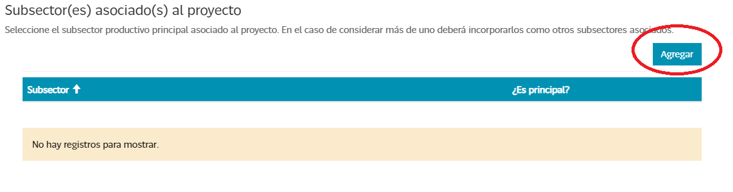

2.3.- Innovación del proyecto
Se entenderá por empresas innovadoras a aquellas que tienen servicios o productos nuevos o mejorados, escalables y de base tecnológica, que producen un impacto significativo en la industria en la cual son aplicados, mejorando la experiencia del cliente/usuario y la productividad empresarial.
Podrá seleccionar una o más alternativas:
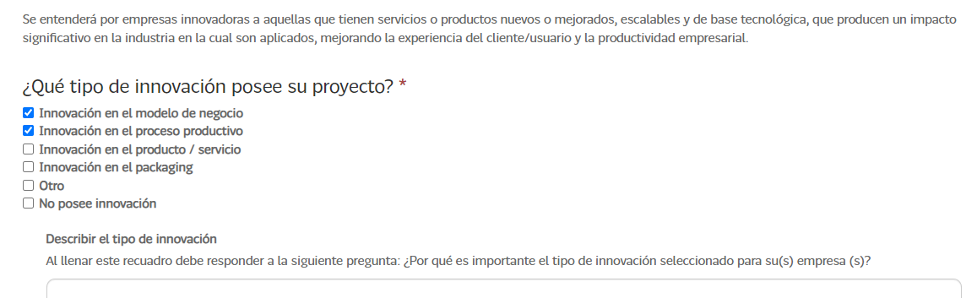

Describir el tipo de innovación
Para completar este recuadro debe responder a la siguiente pregunta: ¿Por qué es importante el tipo de innovación seleccionado para su(s) empresa (s)?
A su vez, estas empresas deben ser emprendimientos dinámicos y/o innovaciones disruptivas en base a los siguientes lineamientos:
- Innovaciones disruptivas que den respuesta a necesidades no cubiertas, así como innovaciones de carácter incremental que consideran mejoras sustanciales respecto de soluciones ya existentes, de acuerdo con definiciones dadas en el Manual de Oslo. (adjunto Manual de Oslo).

- Emprendimientos dinámicos corresponde a aquellos con alto potencial de crecimiento, esto es, que al tercer año tengan la capacidad de vender un monto aproximado al millón de dólares anuales y que puedan crecer a tasas superiores al 20%, es decir, negocios que puedan aumentar sus ingresos al doble cada 3 a 4 años.

Mi producto o servicio cuenta con un grado de innovación incremental o disruptivo según estándares establecidos por el Manual de Oslo o es un emprendimiento dinámico, altamente escalable, capaz de duplicar los ingresos cada 3 a 4 años. (SI/NO)

SI
NO

Si selecciona SI en la pregunta anterior, debe responder a la siguiente pregunta.

¿Detalle el grado de innovación de su solución y validaciones o patentes con que cuenta actualmente?

2.4.- Oportunidades observadas en el mercado

Seleccione el (los) mercado (es) que formará(n) parte de la estrategia de internacionalización del proyecto. Para cada uno, deberá responder las preguntas que se desplegarán a continuación (solamente estos mercados podrán ser incorporados posteriormente como mercados objetivos en las actividades de su proyecto). Cabe señalar que un mercado corresponde a un país.
Agregar mercado objetivo del proyecto (Lista desplegable con el listado de mercado objetivo. Hasta un máximo de 3 mercados objetivos.)

¿Cuál es la oportunidad o potencial del producto o servicio en el mercado objetivo seleccionado, y qué resultados espera obtener?
Describa el perfil de sus potenciales clientes /compradores en el mercado objetivo seleccionado
Indique las ventajas competitivas del producto/servicio en el mercado objetivo seleccionado

3.- ACTIVIDAD(ES) DEL PROYECTO

3.1.- Definición de la(s) actividad(es) del proyecto.

A continuación, deberá agregar la(s) actividad(es) que formarán parte del presente proyecto. Todos los mercados objetivos agregados en la etapa "Oportunidades observadas en el mercado", deben estar asociados a alguna actividad.

Seleccione un tipo de actividad (Lista desplegable con el listado de las 13 actividades que puede elegir).

Defina un nombre de fantasía para la actividad

Realice una breve descripción de la actividad
Descripción clara y precisa de las acciones a realizar de acuerdo con el tipo de actividad elegido. Qué desea hacer y cómo lo hará, cantidad de participantes, etc.
Recuerde que esta información es relevante para los evaluadores.

3.2.- Mercado(s) objetivo(s)
Seleccione el (los) mercado (s) objetivo(s) al cual está dirigida la estrategia de la actividad, independiente del mercado de ejecución donde esta se realice.

Seleccione el(los) mercado (s) objetivo(s) (Lista desplegable con el listado de o los mercados y podrá seleccionar los mercados objetivos registrados en la etapa anterior, sin límite de ciudades objetivo por mercado).
Seleccione la ciudad más cercana en el mercado objetivo seleccionado (Lista desplegable con el listado de ciudades objetivos).

3.3.- Mercado(s) ejecución
Seleccione el mercado en el cual se desarrollará y ejecutará la actividad descrita y registre la ciudad de ejecución (sin abreviación), según el mercado antes seleccionado. Asocie el(los) mercado (es) que desee a esta actividad.

Mercado(s) de Ejecución (Lista desplegable con el listado de mercados).
Ciudad de Ejecución (campo de texto)
Fecha de inicio de ejecución de la actividad en el mercado.
Fecha de término de ejecución de la actividad en el mercado.
Importante: Entre la fecha de inicio y la de término de una actividad no pueden haber más de 90 días.

3.4.- Financiamiento de esta actividad
Incorporar los ítems de gastos asociados a la actividad, considerar para ello montos totales en pesos.

Ítem de gasto asociado a la actividad. (Lista desplegable con el listado de ítems de gastos).
Estos gastos están definidos en las Bases del Concurso.

Escriba el monto total en pesos del ítem de gasto asociado a la actividad

3.5.- Participante(s) de esta actividad

Del Postulante y/o de los beneficiarios directos señalados inicialmente en el proyecto, seleccione aquellos que participarán en el desarrollo de esta actividad.

3.6.- Resultados esperados de esta actividad

A continuación, deberá definir el(los) resultado(s) esperado(s) que proyecta obtener luego de la ejecución de la(s) actividad(es). Tendrá que seleccionar el producto asociado, la unidad de medición e indicar el valor esperado para cumplir el objetivo planteado.

- Producto para lograr el objetivo | Seleccionar

- Unidad de medida | -Seleccione una Unidad de medida-

- Valor esperado | Escribir

Importante: Debe ser lo más objetivo posible, ya que posteriormente deberá preparar Informes y explicar las desviaciones.

4.- ANTECEDENTES DEL POSTULANTE

4.1.- Perfil del Postulante

A continuación, deberá indicar algunos antecedentes asociados al postulante del proyecto:

Realice una breve descripción del postulante y de su experiencia (en caso de tener), y resultados obtenidos a través del uso de herramientas de ProChile u otros entes públicos. (Incluir la trayectoria y el tamaño relativo en la industria).
Describa la capacidad productiva exportable del postulante. (Incluir volúmenes, variedad de la oferta y tecnología utilizada).
¿Qué proceso realiza la empresa postulante al momento de exportar o comercializar su producto o servicio? Encontrará una lista desplegable con el listado a seleccionar.
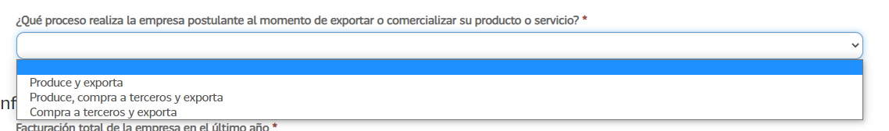

4.2.- Información cuantitativa del postulante.
En esta sección, deberá proporcionar algunos antecedentes numéricos, asociados al postulante.

Facturación total de la empresa en el último año (elegir uno de los tramos señalados en la lista que se desplegará)

Registro de Exportaciones:
En esta sección, deberá proporcionar algunos antecedentes numéricos, asociados al postulante, importantes para la evaluación. Para períodos 2020 a Agosto 2023.

Deberá indicar:
¿Cuál es la proyección de exportaciones que espera generar después de la ejecución de su proyecto?

IMPORTANTE: Se le invitará a completar el Test de Sostenibilidad para obtener una mejor evaluación. En la plataforma encontrará un link que lo llevará directamente.

4.3.- Herramientas promocionales
Incorporar aquellas herramientas promocionales y de marketing con las que cuenta la empresa para enfrentar el proceso de internacionalización. Deberá seleccionar de un listado que se desplegará.

4.4.- Certificaciones
Indicar las certificaciones relevantes que favorecen el buen funcionamiento de la empresa. Deberá seleccionar de un listado que se desplegará.
Además, podrá indicar que tiene otras certificaciones, Al Seleccionar “Sí”, deberá completar el siguiente cuadro respecto de esta pregunta:
Defina que otras prácticas desarrolla su organización.

4.5.- Trabajo con ProChile

En esta sección deberá proporcionar algunos antecedentes referentes a la trayectoria de trabajo conjunto, entre el postulante y ProChile.
¿El postulante ha trabajado con ProChile?, si la respuesta es positiva deberá completar la siguiente pregunta:

Herramientas de ProChile

Seleccione las herramientas de ProChile que han sido utilizadas por el postulante.

5.- ADJUNTOS

Documentos Adjuntos

A continuación, deberá adjuntar la documentación establecida en las Bases de los Concursos y en la Convocatoria. Importante: En el caso de adjuntar copia de Cédula de Identidad, e-RUT o RUT, este debe ser legible y corresponder al postulante.
Deberá revisar la Convocatoria, ya que se podrá requerir subir otros documentos exigidos en la etapa de postulación.

6.- RESUMEN

6.1.- Vía de notificación del resultado de postulación
Seleccione el medio por el cual desea ser notificado e informado del resultado de su postulación, ya sea vía correo electrónico o carta certificada.
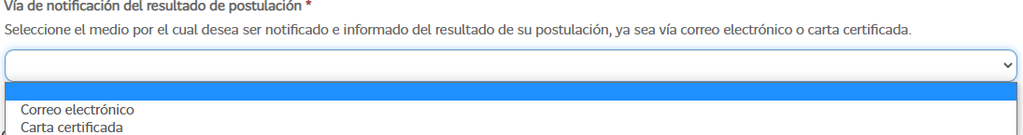

6.2.- Aceptación de términos y Condiciones:

“Declaro conocer íntegramente el contenido y alcance de la resolución de la convocatoria y de las bases que rigen el concurso al cual estoy postulando.

Acepto que en el caso de resultar ganador y de ser requerido por ProChile; debo presentar los antecedentes que respalden lo expresado en esta postulación.

Declaro haber leído y aceptado el numeral 8.2 de las bases del Concurso, donde se detallan las sanciones que aplicará ProChile en caso del no cumplimiento de las obligaciones incurridas en el proceso de adjudicación y ejecución de un proyecto.”

Una vez aceptadas, podrá guardar y si está completamente seguro “Postular”. Recuerde que puede guardar y después ingresar y editar su proyecto si es necesario y posteriormente postular.
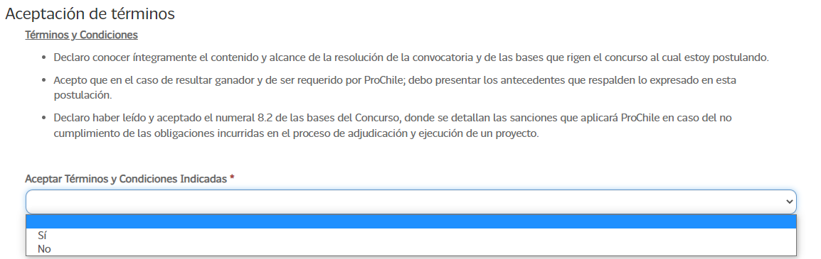

6.3.- Guardar y Postular:
Finalice su postulación haciendo clic en “Enviar Postulación” y ya estará participando

Puede descargar su proyecto en PDF antes de postular o una vez postulado acceder a Herramientas, elegir el “Concurso” y al ingresar aparecerá información de su postulación y podrá descargar su proyecto:

